Муниципальное общеобразовательное учреждение
Тимшерская средняя общеобразовательная школа

УТВЕРЖДАЮ:
Директор школы
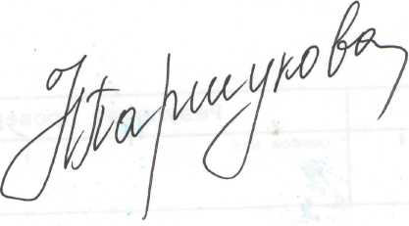
Паршукова Н.А.

Календарный годовой план воспитательной работы
МОУ Тимшерской СОШ
на 2022-2023 учебный год

2022 год – объявлен годом культурного наследия народов России
2023 год – объявлен годом педагога и наставника

Дата | Наименование
1 сентября | День знаний
3 сентября | День окончания Второй мировой войны  День солидарность в борьбе с терроризмом
7 сентября | 210 лет со дня Бородинского сражения
17 сентября | Международный день распространения грамотности
27 сентября | 165 лет со дня рождения pyccкoго учёного, писателя Константина Эдуардовича Циолковского
1 октября | Международный день пожилых людей. Международный день музыки
5 октября | День Учителя
16 октября | День отца в России
25 октября | Международный день школьных библиотек
4 ноября | День народного единства
27 ноября | День Матери
30 ноября | День Государственного герба РФ
3 декабря | День неизвестного солдата  Международный день инвалидов
5 декабря | День добровольца (волонтера) в России
9 декабря | День Героев Отечества
12 декабря | День конституции РФ
27 декабря | День полного освобождения Ленинграда от фашистской блокады.  День освобождения Красной армией крупнейшего  «лагеря смерти» Освенцима — День памяти жертв Холокоста
2 февраля | 80 лет со дня победы Вооруженных сил СССР над армией гитлеровской Германии в 1943 году в Сталинградской битве
8 февраля | День российской науки
15 февраля | День памяти о россиянах, исполнявших служебный долг за пределами Отечества
23 февраля | День защитника Отечества
8 марта | Международный женский день 8 марта
18 марта | День воссоединения Крыма с Россией
27 марта | Всемирный день театра
12 апреля | День космонавтики, 65 лет со дня запуска СССР первого искусственного спутника Земли
19 апреля | День памяти о геноциде советского народа нацистами  и их пособниками в годы Великой Отечественной войны
22 апреля | Всемирный день Земли
27 апреля | День российского парламентаризма
1 мая | Праздник Весны и Труда
9 мая | День Победы
19 мая | День детских общественных организаций России
24 мая | День славянской письменности и культуры
1 июня | День защиты детей
6 июня | День русского языка
12 июня | День России
22 июня | День памяти и скорби
27 июня | День молодежи
8 июля | День семьи, любви и верности

